TASK 2

1) Analyze the structure of the /etc/passwd and /etc/group file, what fields are
present in it, what users exist on the system? Specify several pseudo-users, how
to define them?

$ /etc/passwd

$ /etc/group
group_name: раз sword:group_id:list

daemon Используется серверными процессами системы
bin Владеет исполняемыми файлами пользователя
sys Владеет системными файлами
adm Владеет файлами бюджета
uucp Используется UUCP
lp Используется подсистемами 1р или lpd
nobody Используется NFS

2) What are the uid ranges? What is UID? How to define it?
3) What is GID? How to define it?

UID - Identeficator of User
GID -Identificator of Group

To know uid of yourself:
$ id
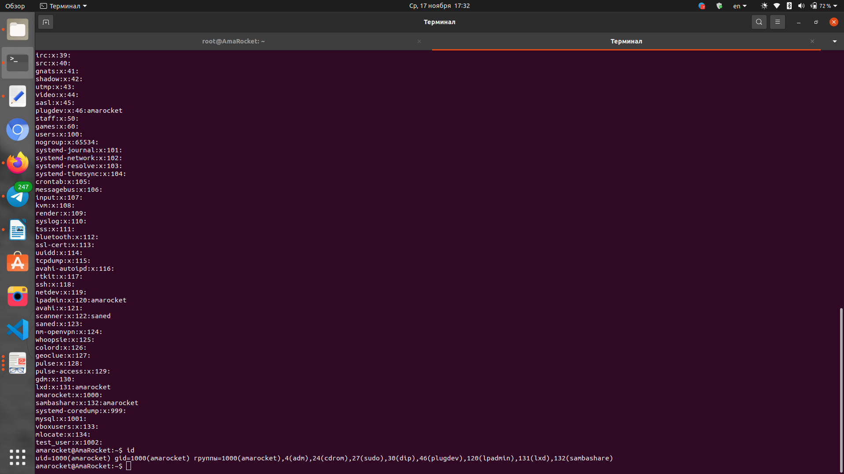
User uid:
$ id -u {username}

User Gid:

$ id -g {username}

4) How to determine belonging of user to the specific group?

$ id -G {Username}

5) What are the commands for adding a user to the system? What are the basic
parameters required to create a user?

$ sudo useradd {options } {Username}
$ sudo passwd {Username}

# useradd {options } {Username}
# passwd {Username}

We can add home direcory, group etc

6) How do I change the name (account name) of an existing user?

$ usermod -l {New_name} {Old-name}
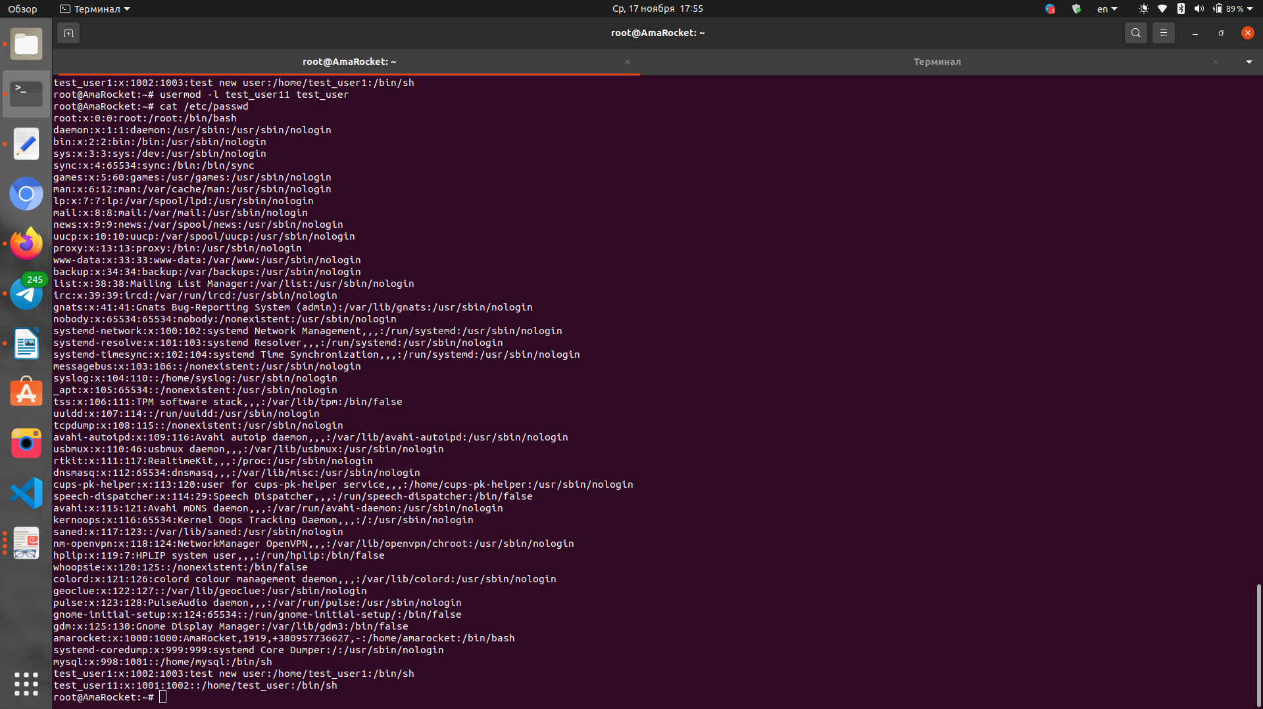
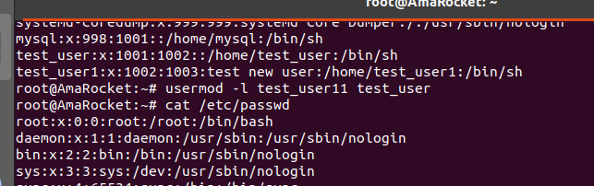

7) What is skell_dir? What is its structure?

$ ls -lart /etc/skel
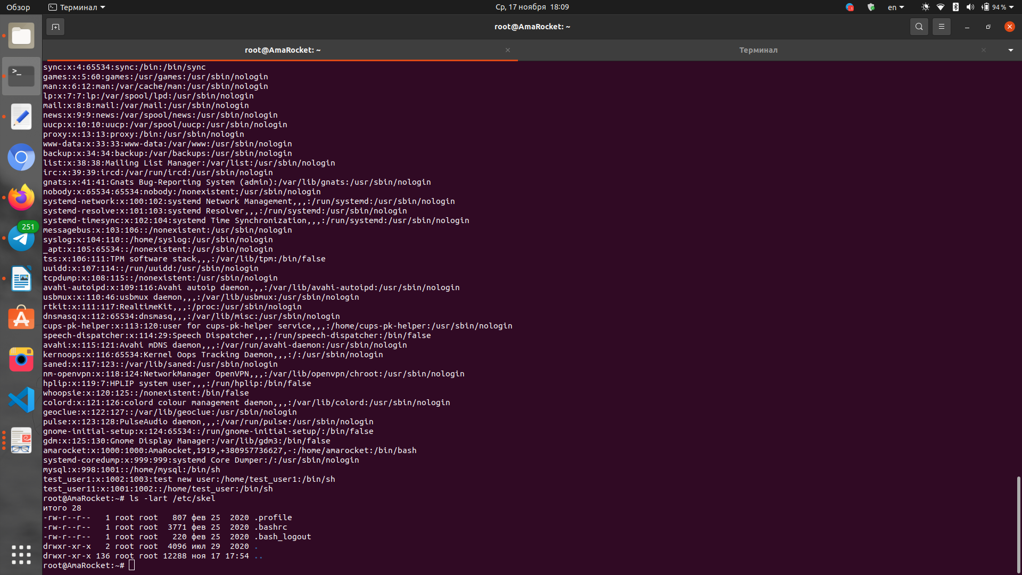
8) How to remove a user from the system (including his mailbox)?

# userdel -r {Username}
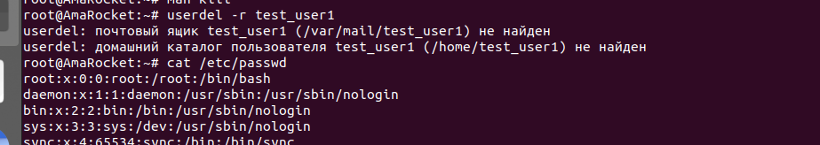

9) What commands and keys should be used to lock and unlock a user account?

# passwd -l {Username} # Lock user
or:
# usermod -l {Username}

# passwd -u {Username} # Unlock user
or:
# usermod -U username

10) How to remove a user's password and provide him with a password-free
login for subsequent password change?

# passwd -d {Username}
# usermod -s /usr/sbin/nologin {Username}

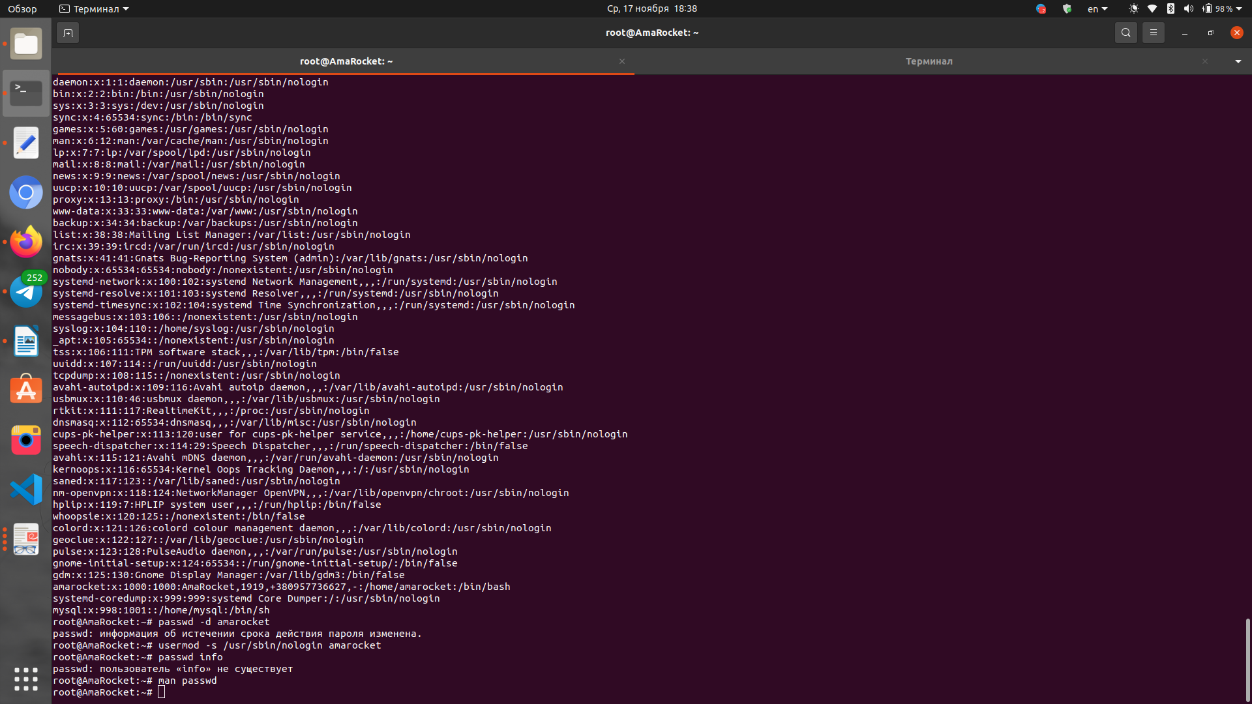

11) Display the extended format of information about the directory, tell about
the information columns displayed on the terminal.

$ ls -l
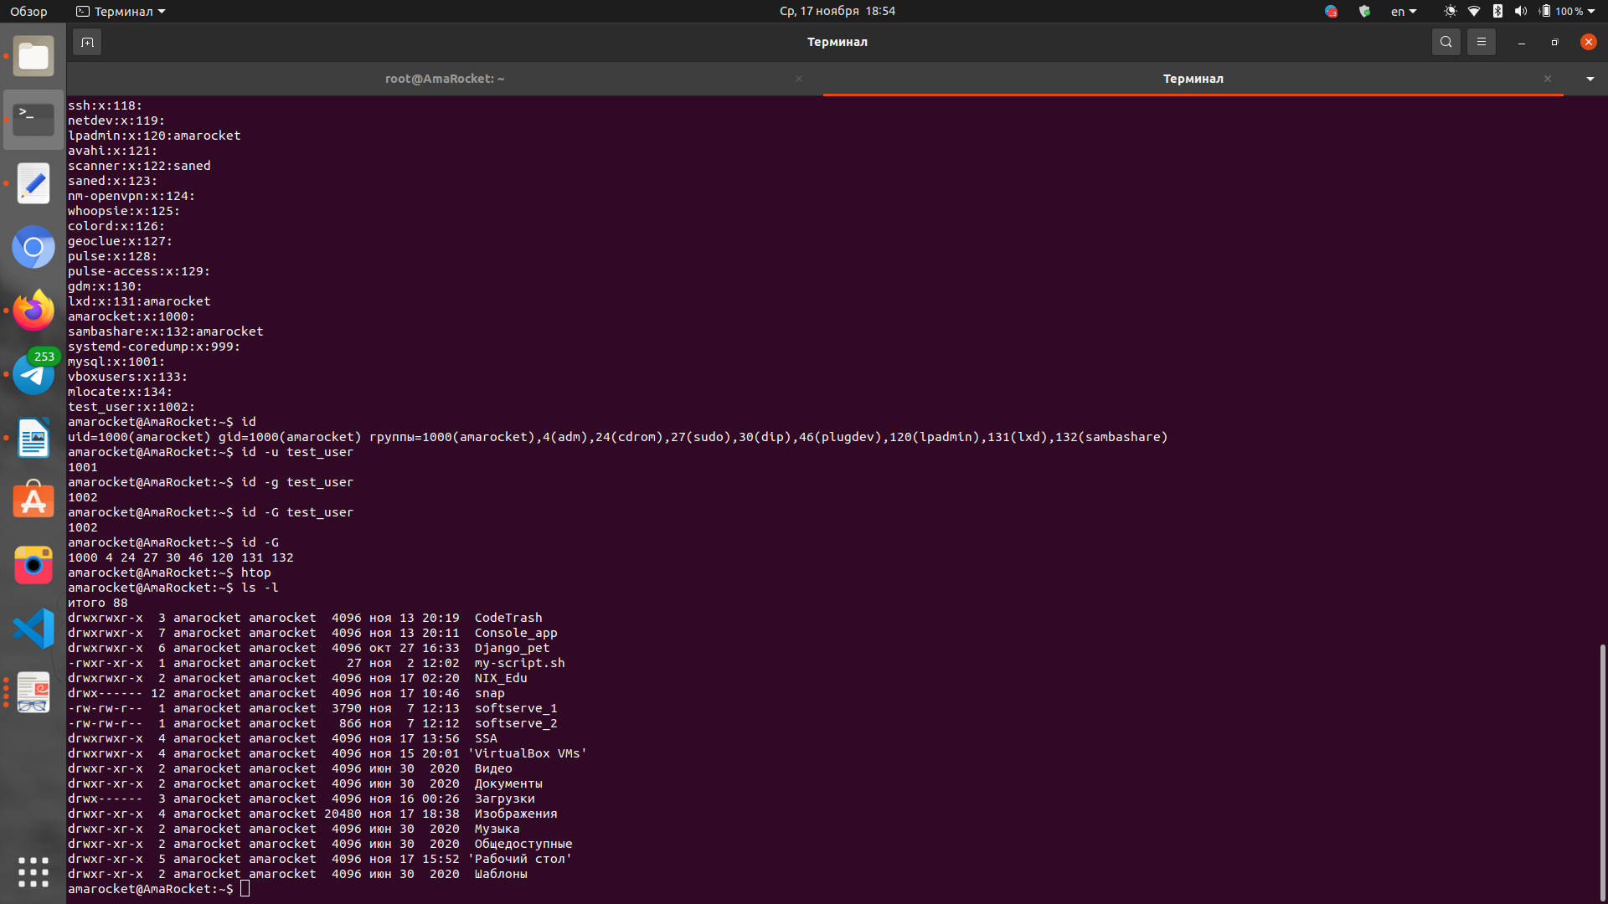

- - Regular file.
- b - Block special file.
- c - Character special file.
- d - Directory.
- l - Symbolic link.
- n - Network file.
- p - FIFO.
- s — Socket.
- r - Permission to read the file.
- w - Permission to write to the file.
- x - Permission to execute the file.
- s - setgid bit.
- t - sticky bit.

12) What access rights exist and for whom (i. e., describe the main roles)?
Briefly describe the acronym for access rights.

- --- - нет прав, совсем;
- --x - разрешено только выполнение файла, как программы но не изменение и не чтение;
- -w- - разрешена только запись и изменение файла;
- -wx - разрешено изменение и выполнение, но в случае с каталогом, вы не можете посмотреть его содержимое;
- r-- - права только на чтение;
- r-x - только чтение и выполнение, без права на запись;
- rw- - права на чтение и запись, но без выполнения;
- rwx - все права;
- --s - установлен SUID или SGID бит, первый отображается в поле для владельца, второй для группы;
- --t - установлен sticky-bit, а значит пользователи не могут удалить этот файл.
SUID


- SUID - если этот бит установлен, то при выполнении программы, id пользователя, от которого она запущена заменяется на id владельца файла. Фактически, это позволяет обычным пользователям запускать программы от имени суперпользователя;
- SGID - этот флаг работает аналогичным образом, только разница в том, что пользователь считается членом группы, с которой связан файл, а не групп, к которым он действительно принадлежит. Если SGID флаг установлен на каталог, все файлы, созданные в нем, будут связаны с группой каталога, а не пользователя. Такое поведение используется для организации общих папок;
- Sticky-bit - этот бит тоже используется для создания общих папок. Если он установлен, то пользователи могут только создавать, читать и выполнять файлы, но не могут удалять файлы, принадлежащие другим пользователям.

13) What is the sequence of defining the relationship between the file and the
user?
Linux по отношению к любому файлу может выступать в трех ролях: как хозяин (user), как член группы, которой принадлежит файл (group), и как посторонний (other), никаких отношений собственности на этот файл не имеющий. Строка атрибутов – это три тройки "rwx", описывающие права доступа к файлу хозяина этого файла (первая тройка, "u"), группы, которой принадлежит файл (вторая тройка, "g") и посторонних (третья тройка, "o"). Если в какой-либо тройке не хватает буквы, а вместо нее стоит "-", значит, пользователю в соответствующей роли будет в соответствующем виде доступа отказано.
При выяснении отношений между файлом и пользователем, запустившим процесс, роль определяется так:
- Если UID файла совпадает с UID процесса, пользователь – хозяин файла
- Если GID файла совпадает с GID любой группы, в которую входит пользователь, он – член группы, которой принадлежит файл.
- Если ни UID, ни GID файла не пересекаются с UID процесса и списком групп, в которые входит запустивший его пользователь, этот пользователь – посторонний.
Именно в роли хозяина пользователь (процесс) может изменять ярлык файла. Единственное, чего не может делать хозяин со своим файлом – менять ему хозяина.
+ Права доступа изменяются с помощью трех команд: chown (change owner, сменить владельца), chgrp (change group, сменить группу) и chmod с расширенным форматом параметра: перед частью, определяющей доступ (перед знаком "+" или "-"), могут быть перечислены роли "u", "g", "o" и "a" (all, что соответствует "ugo"), доступ для которых изменяется. Кроме того, при задании доступа можно вместо "+" и "-" использовать "=", тогда для заданных ролей указанные способы доступа разрешаются, а неуказанные – запрещаются. Вместо пары команд chown хозяин файл; chgrp группа файл можно применять одну: chown хозяин:группа файл, которая изменяет одновременно и UID, и GID файла (каталога, ссылки и т. п.).
Определение прав доступа процесса к объекту файловой системы (например, файла) происходит так. Используя UID процесса, список групп, в которые входит пользователь, запустивший этот процесс, UID файла и GID файла, система определяет роль процесса по отношению к файлу, а затем обращается к соответствующей тройке атрибутов файла. Процесс не может выступать сразу в нескольких ролях.

14) What commands are used to change the owner of a file (directory), as well
as the mode of access to the file? Give examples, demonstrate on the terminal.

$ chown

15) What is an example of octal representation of access rights? Describe the
umask command.
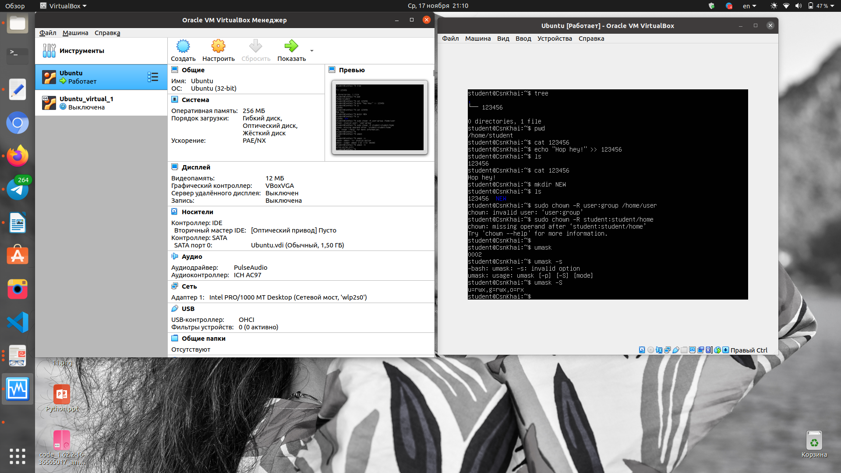

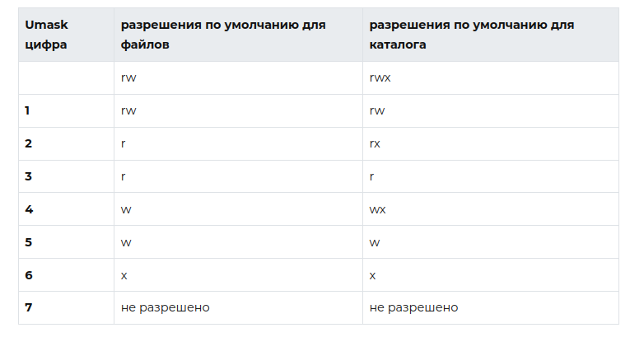

16) Give definitions of sticky bits and mechanism of identifier substitution. Give
an example of files and directories with these attributes.

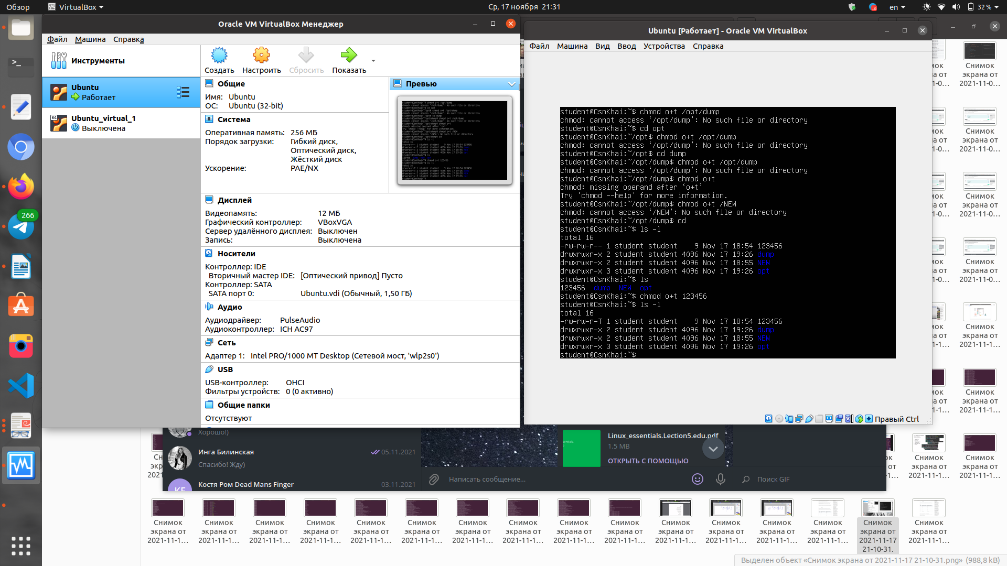

17) What file attributes should be present in the command script?

